ООО «Турцентр-ЭКСПО» г. Белгород, ул. Щорса, 64 а, III этаж
Остановка ТРЦ «Сити Молл Белгородский»
www.turcentr31.ru т./ф: (4722) 28-90-40; тел: (4722) 28-90-45; +7-951-769-21-41

ЛЕРМОНТОВО, «АЭЛИТА» (с бассейном) Лето 2021

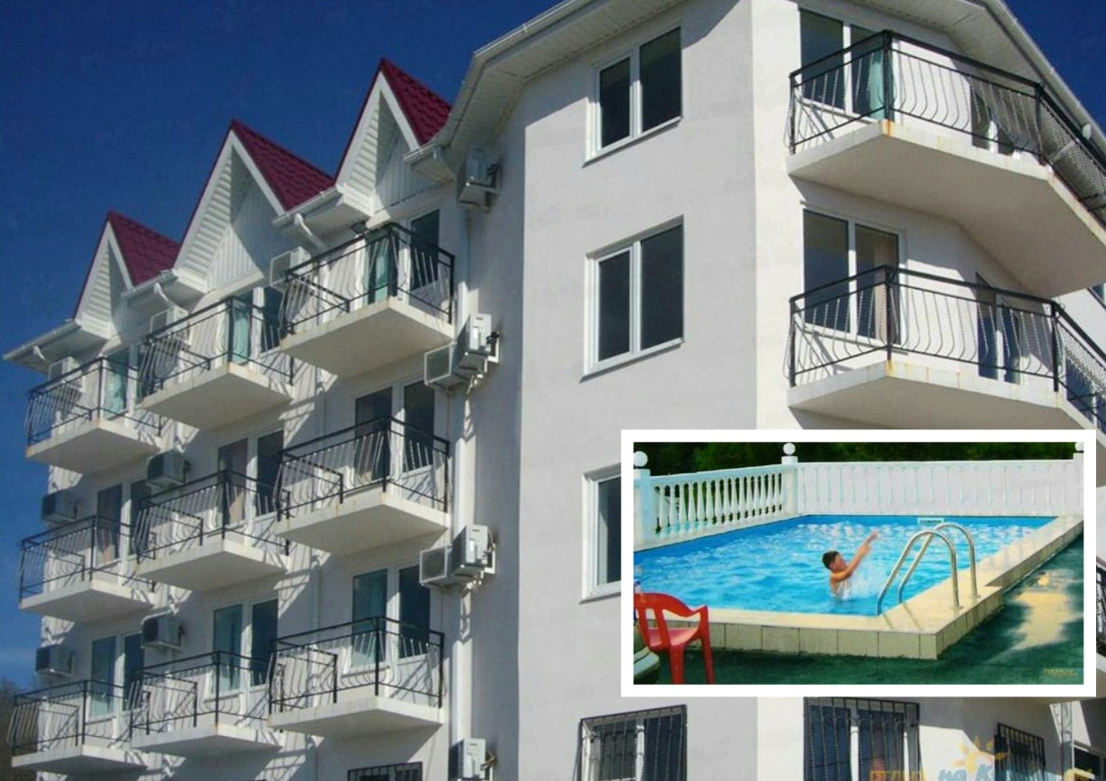 «Аэлита» – это частная гостиница, расположенная в поселке Лермонтово Туапсинского района. Сам поселок небольшой и компактный, но уже многие годы здесь отдыхают тысячи людей. Лермонтово примечателен своим пляжем, называется он «Золотой берег». В Лермонтово много магазинов, вещевые и продуктовые рынки, дискобары, клубы, кафе, летний кинотеатр, почта, отделение Сбербанка России. Основное достоинство гостиницы «Аэлита» – это выгодное местоположение: здание гостиницы удалено от центральной трассы. Недалеко от гостиницы расположен лесной массив. Из окон здания открывается прекрасный вид на море. Недалеко от гостиницы «Аэлита» расположены разнообразные дискотеки, продуктовые магазины, магазины курортной торговли и другие всевозможные развлечения. Администрация «Аэлиты» постоянно организовывает экскурсии для отдыхающих в дельфинарий, аквапарк и другие достопримечательности. На территории гостиницы также есть открытый бассейн, беседка для отдыха. Вокруг здания многообразие цветов, растений и деревьев.

Размещение: «Стандарт» 2-х местные номера с удобствами (WC, душ, ТВ, холодильник, сплит-система, двуспальная кровать, доп. место-кресло-кровать, шкаф, прикроватные тумбочки, балкон)

«Стандарт» 3-х местные номера с удобствами, (WC, душ, ТВ, холодильник, сплит-система, односпальная и двуспальная кровати, доп. место-кресло-кровать, шкаф, столик, тумбочки, балкон)
Пляж: 7 мин - песчаный.
Питание: работает столовая, в которой организовано 3-х-разовое питание - 640 руб.: завтрак - 180 руб., обед - 240 руб., ужин - 220 руб., есть общая кухня для самостоятельного приготовления.
Дети: до 5 лет на одном месте с родителями - 6250 руб., до 12 лет скидка на проезд – 200 руб.

Стоимость тура на 1 человека (7 ночей)
Размещение  Заезды | СТАНДАРТ
 | 2-х мест. с удоб. |  |  | 3-х мест. с удоб.
 | Основное место | Доп. место |  | Основное место  взрослый | Основное место если третий- ребенок  3-12 лет | Доп. место
 |  | дети  3-7 лет | дети  8-12 лет |  |  | дети  3-7 лет | дети  8-12 лет
31.05.-09.06. | 7650 | 6500 | 6950 | 7450 | 7150 | 6350 | 6700
07.06.-16.06. | 7950 | 6700 | 7150 | 7650 | 7350 | 6550 | 6900
14.06.-23.06. | 8550 | 6850 | 7550 | 7950 | 7550 | 6750 | 7150
21.06.-30.06. | 9350 | 7350 | 8150 | 8850 | 7850 | 6950 | 7650
28.06.-07.07. | 10450 | 7850 | 8850 | 9800 | 9150 | 7550 | 8450
05.07.-14.07. | 10650 | 8050 | 9150 | 9950 | 9350 | 7750 | 8950
12.07.-21.07. | 10950 | 8250 | 9350 | 10450 | 9550 | 7950 | 8950
19.07.-28.07. | 10950 | 8250 | 9350 | 10450 | 9550 | 7950 | 8950
26.07.-04.08. | 10950 | 8250 | 9350 | 10450 | 9550 | 7950 | 8950
02.08.-11.08. | 10950 | 8250 | 9350 | 10450 | 9550 | 7950 | 8950
09.08.-18.08. | 10950 | 8250 | 9350 | 10450 | 9550 | 7950 | 8950
16.08.-25.08. | 10950 | 8250 | 9350 | 10450 | 9550 | 7950 | 8950
23.08.-01.09. | 10750 | 8050 | 9150 | 10250 | 9350 | 7750 | 8950
30.08.-08.09. | 9750 | 7800 | 8150 | 9250 | 7840 | 7150 | 8850
06.09.-15.09. | 8550 | 6900 | 7450 | 8250 | 7650 | 6700 | 8150
13.09.-22.09. | 7750 | 6700 | 7150 | 7650 | 7550 | 6550 | 7350
20.09.-29.09. | 7650 | 6500 | 6950 | 7450 | 7150 | 6350 | 7150
В стоимость входит: проезд на автобусе, проживание в номерах выбранной категории,
сопровождение, страховка от несчастного случая.
Курортный сбор за доп. плату – 10 руб/чел. в день.
Выезд из Белгорода еженедельно по понедельникам.
Хочешь классно отдохнуть – отправляйся с нами в путь!!!!

